מדריך אפליקציה לתושב

במסגרת שיפור השרות לתושב השקנו אפליקציה לטלפון שבה כל צרכן יוכל לראות את כל הפרטים
לגבי הצריכות שלו וכן יוכל לראות התראות און ליין לגבי נזילות ו פיצוצים. וליצור דוחות צריכה יומיים
חודשיים אן בצורה גרפית ואן בצורה רגילה.
האפליקציה מספקת את כל המידע האפשרי על המד מים ! כך שלא יהיה צורך לפנות למחלקת המים על מנת לקבל פרטים
על מנת להתחיל להנות מהתוכנה יש להיכנס באנדרואיד לחנות ה google play ולרשום בשורת החיפוש smart mad .או באיפון לחנות AppStore .

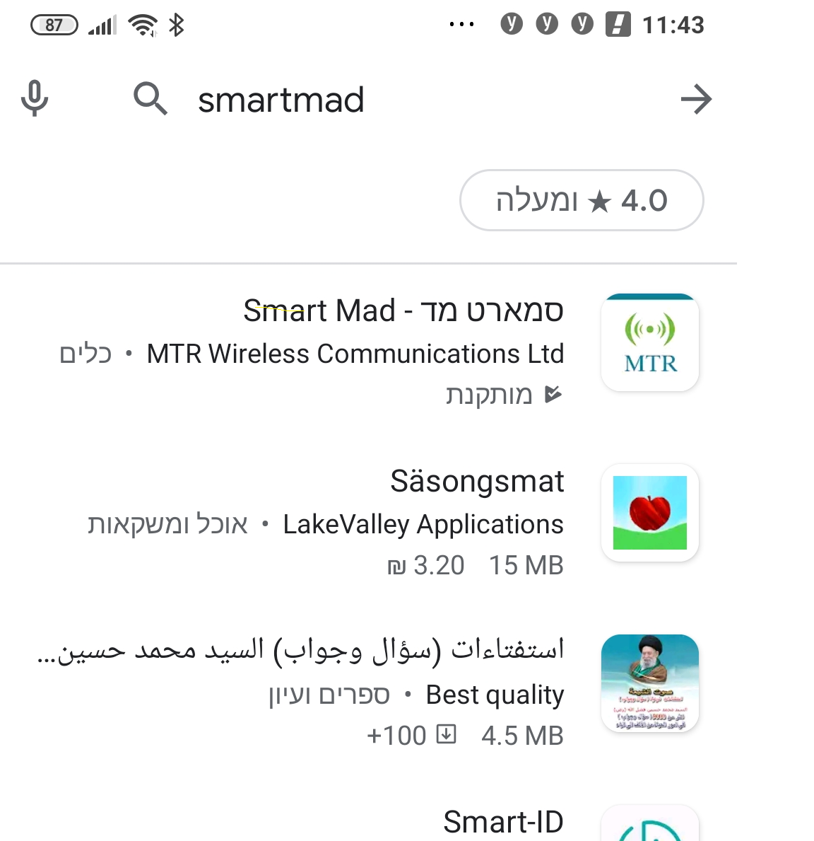

יש להתקין את האפליקציה ולחכות לסיום.

על המסך הטלפון יופיע איקון:
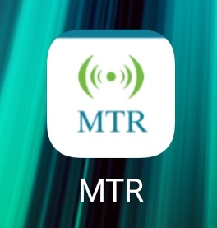

בפתיחת האפליקציה יפתח מסך וכפתור הרשמה למערכת יש להכניס מספר חשבון (מופיע בחשבונית של המים).ומספר המד שלכם. יש ללחוץ על אישור
ואז יפתח מסך אימות:
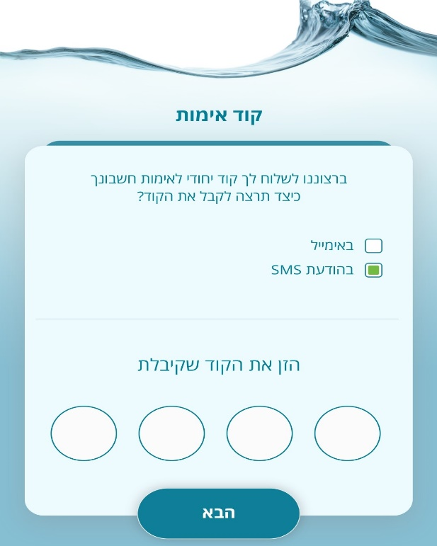
יש אפשרות לבחור לקבל קוד אימות דרך הטלפון או המייל אשר רשומים בעירייה/מועצה.
מייל או טלפון שלא רשומים בעירייה תתקבל הודעת שגיאה שהמייל/טלפון לא נכונים.

תקבל קוד בן 4 ספרות שיש להכניס במקום המיועד. ואז ללחוץ על כפתור הבא.

יפתח מסך של יצירת סיסמא:

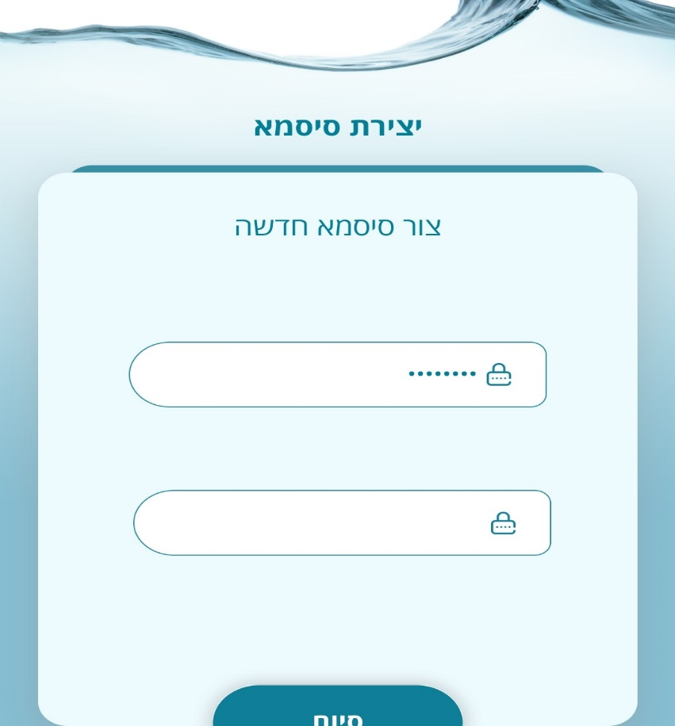

יש להכניס סיסמא בעלת 8 ספרות . יש להכניס את אותה הסיסמה בשתי השורות.

בשלב זה תפתח לכם האפלקציה

מסך הבית:

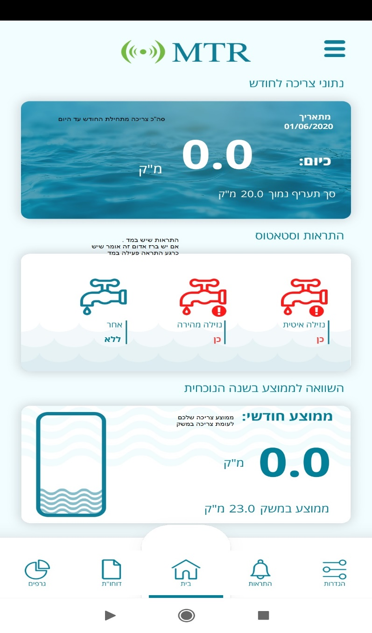

כמו שאנו רואים מסך הבית מורכב ל 3 חלקים
בחלק העליון אנו רואים את כמות הצריכה החודשית שלנו מתחילת החודש עד היום.
החלק האמצעי שבו הברזים: מציג לנו אם קימות התראות במד כלומר אם יש נזילה פעילה אצלכם בבית או שיש צריכה גבוהה מעל הממוצע .
החלק האחרון :מציין מה הממוצע של הצריכה החודשי שלכם .

קיימות לשוניות למטה לפי נושאים שונים:
הגדרות-נותן לכם יכולת לשנות סיסמה .לשנות שפה :אנגלית או עברית. ואפשרות להתנתק מהמערכת.
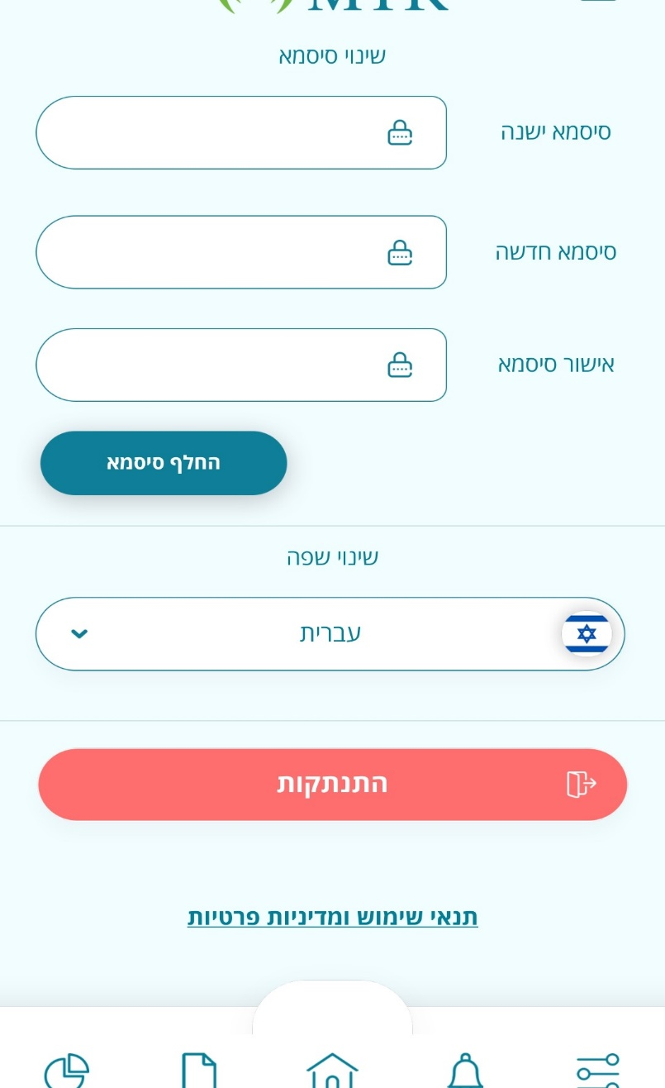

מסך התראות:
במסך זה אפשר לראות את פרוט ההתראות שיש לך על המד
יש אפשרות לראות לפי סוג התראה או לראות את כולם.
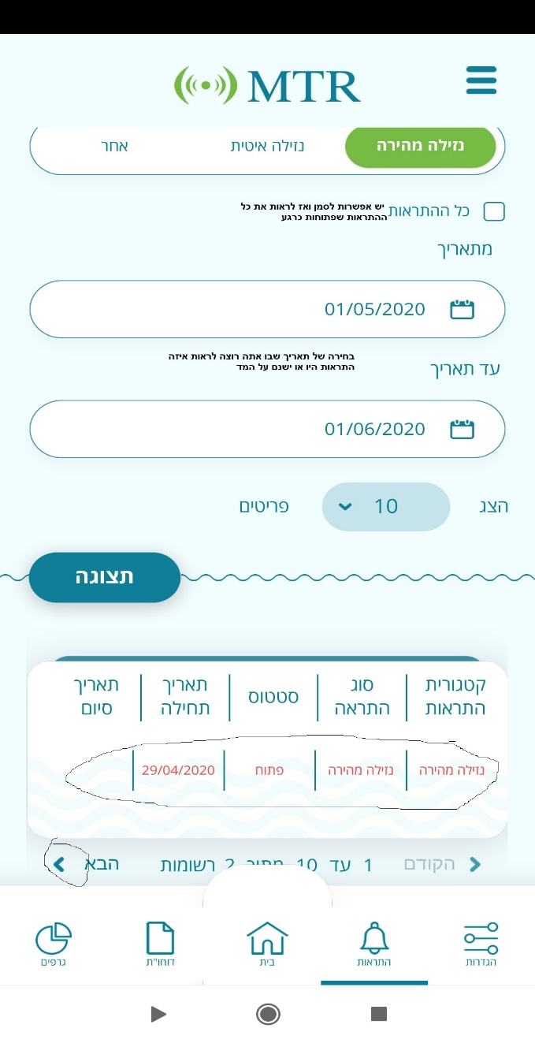
יש אפשרות לראות היסטורית התראות ש יראה לי מה היה בשנה האחרונה או בחודש מסוים על המד.
למשל בתמונה רואים שיש נזילה מהירה על המד שהיא נפתחה ב 29/04/20 ועדין לא נסגרה
יש אפשרות לגלול להתראות הבאות עיי משיכה של המסך ימינה שאתה לוחץ על הרשימה.
סוג התראות:
צריכה יומית גבוהה- מד שהצריכה שלו גבוהה מ 2 קוב ליום.
נזילה איטית - המד צורך מים 24 שעות ללא הפסקה (ההתראה תיסגר שהמד לא יצרוך 30 דקות רצוף).
נזילה מהירה- צריכה של 60 ליטר בשעה למשך6 שעות רצוף.
לתשומת לב: נזילה איטית נגרמת לרוב בגלל ניאגרה נוזלת בשירותים. או טפטוף של ברז שלא סגור
עד הסוף .או בגינות שטפטפות לא נסגרות .
נזילה איטית יכולה להגיע גם לחצי קוב ליום ואף יותר .
לבדיקת מד: יש ללכת למד לראות אם הוא מסתובב בזמן שכל הברזים סגורים בבית .
לסגור את הברז הראשי במד ולראות אם הוא מפסיק להסתובב. אם כן כנראה יש
נזילה בבית /חצר.

מסך דוחות:
יש אפשרות לראות את הצריכות היומיות שלכם לפי תאריך מסוים באופן מפורט לפי דוח צריכה יומי או חודשי. ברגע שמכניסים טווח תאריכים יש ללחוץ על כפתור תצוגה ויופיע הדוח לפי הבקשה שלך.
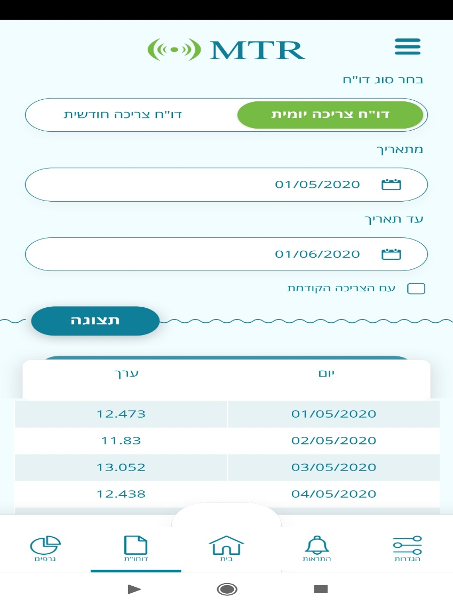

מסך גרפים: מסך זה הוא כמו מסך הדוחות רק שהוא מראה אותו דבר בצורה גרפית..

